Tillsynsbegäran – information om höga naturvärden och fridlysta arter i samrådsanmälan S 817-2026 i Norrtälje kommun
Denna tillsynsbegäran behandlar höga naturvärden i samrådsanmälan S 817-2026 i Norrtälje kommun som inkom 2026-03-22 och omfattar 17,3 ha.
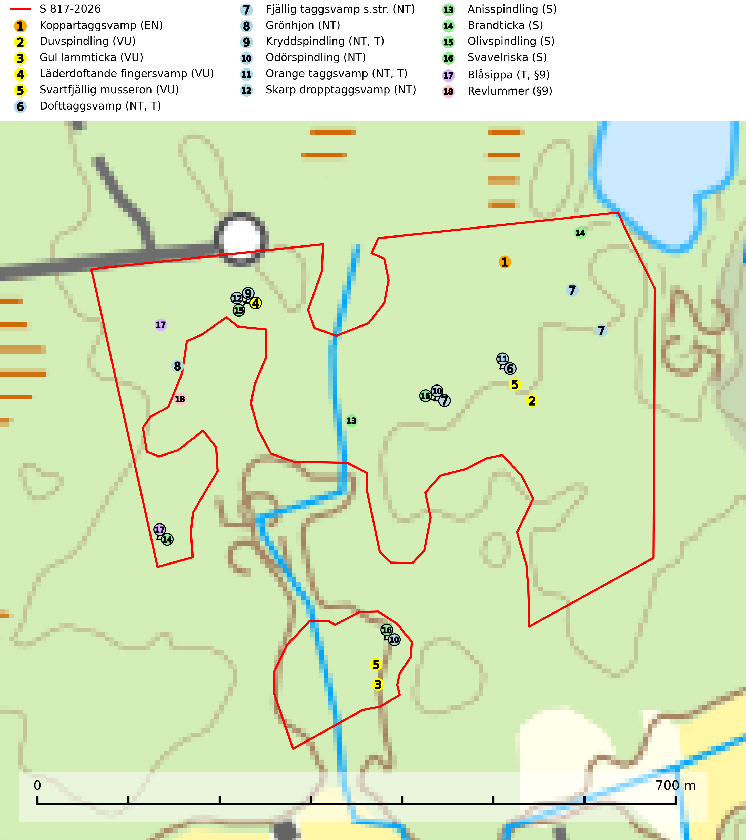
Figur 1. Fyndplatser för naturvårdsarter i och inom 9 meter från samrådsanmälan. Markörer utan svart kant är placerade på fyndplatsen. Markörer med svart kant är placerade vid sidan av fyndplatsen har ett svart streck som visar fyndplatsens exakta position. Kartans mittpunktskoordinat är N 6648781, E 711409 i SWEREF 99 TM.
I och inom 9 meter från samrådsanmälan finns fynd av 18 naturvårdsarter, varav 12 är rödlistade, 2 är fridlysta, 4 är typiska (T) och 4 är signalarter (S): koppartaggsvamp (EN), duvspindling (VU), gul lammticka (VU), läderdoftande fingersvamp (VU), svartfjällig musseron (VU), dofttaggsvamp (NT, T), fjällig taggsvamp s.str. (NT), grönhjon (NT), kryddspindling (NT, T), odörspindling (NT), orange taggsvamp (NT, T), skarp dropptaggsvamp (NT), anisspindling (S), brandticka (S), olivspindling (S), svavelriska (S), blåsippa (T, §9) och revlummer (§9). Se Figur 1.

Tillsynsbegäran
Vi begär härmed att Skogsstyrelsen fattar beslut enligt miljöbalken som säkerställer att skogens höga naturvärden bevaras samt att EU-lagstiftning efterlevs och att artskyddsbrott förhindras.
Vi önskar även ta del av de ställningstaganden och beslut som myndigheten meddelar till följd av aktuell samrådsanmälan och föreningens inlaga (se 34 § förvaltningslagen).

Naturvårdsarter och fridlysta arter
Nedan följer beskrivningar av de naturvårdsarter och fridlysta arter som har sina livsmiljöer och växtplatser i den samrådsanmälda skogen. De påträffade naturvårdsarterna är ett tydligt kvitto på att det rör sig om en skog med höga naturvärden.
Koppartaggsvamp (EN) är en starkt hotad svamp som bildar mykorrhiza med gran i örtrik äldre granskog på kalkrik mark. Arten är en mycket bra indikator på skyddsvärda kalkgranskogar och påfallande ofta växer den tillsammans med raggtaggsvamp (EN). Koppartaggsvamp ingår i ett åtgärdsprogram för hotade arter (ÅGP) och dess långsiktiga överlevnad säkras genom att växtplatserna undantas från avverkning. Den totala populationen i landet har minskat kraftigt och minskningstakten, som uppgår till 50 (30–70) % inom 50 år, överstiger gränsvärdet för starkt hotad (EN) (SLU Artdatabanken, 2026; Nitare & Skogsstyrelsen, 2019; Nitare, 2006).
Duvspindling (VU) bildar mykorrhiza med tall och förmodligen även gran i torr, kalkrik barrskog. Arten är placerad högst upp i Skogsstyrelsens värdepyramid för bedömning av skog med höga naturvärden och utgör en mycket bra indikator på skyddsvärd kalktallskog av sydöstlig typ. Kalavverkning, markberedning och markavvattning utgör de främsta hoten (SLU Artdatabanken, 2024; Nitare & Skogsstyrelsen, 2019).
Gul lammticka (VU) bildar mykorrhiza med gran och förekommer i örtrik barrskog på kalkrik mark. Arten är placerad högst upp i Skogsstyrelsens värdepyramid för bedömning av skog med höga naturvärden och indikerar alltid skyddsvärda kalkgranskogar med höga naturvärden. Svampen tål inte slutavverkning och lokaler med gul lammticka bör skyddas som biotopskyddsområden eller naturreservat och lämnas för fri utveckling (SLU Artdatabanken, 2024; Nitare & Skogsstyrelsen, 2019).
Läderdoftande fingersvamp (VU) bildar mykorrhiza med gran i örtrik äldre barrskog, ofta på kalkrik mark. Den har en speciell doft som kan påminna om nytt skoläder (skoaffär), därav det svenska namnet. Den totala populationen i landet bedöms ändå ha minskat starkt och fortsatt kommer att minska då arten är knuten till en bördig äldre kalkgranskogsmiljö som successivt avverkas och där få områden alltjämt är formellt skyddade. All form av hårdhänt skogsavverkning på eller i närheten av växtplatsen missgynnar arten. Artens huvudsakliga koppling till produktiva äldre granskogar med hög bonitet gör den särskilt utsatt för slutavverkning. Samtliga lokaler bör undantas från rationellt skogsbruk och få ett områdesskydd (SLU Artdatabanken, 2024; Nitare & Skogsstyrelsen, 2019).
Svartfjällig musseron (VU) är en sällsynt art som bildar mykorrhiza med gran på kalkrik mark. För att klara arten på sikt bör fler områden med granskog på kalkrik mark skyddas, särskilt i södra Sverige även om de är små. Växtplatser för denna art är alltid skyddsvärda eftersom de vanligen också innehåller många andra rödlistade svampar (SLU Artdatabanken, 2024; Nitare & Skogsstyrelsen, 2019).
Dofttaggsvamp (NT) bildar mykorrhiza med gran i framför allt äldre ängsgranskog eller örtrik granskog av frisk lågörttyp. Arten hotas huvudsakligen av slutavverkning och den överlever sannolikt inte en avverkning eftersom den är beroende de levande barrträdens rötter. Troligen missgynnas den av allt för hård gallring eller plockhuggning om huggningen inte efterföljs av skogsbete. Fler örtrika barrskogar, särskilt de med trädkontinuitet, måste skyddas i större utsträckning än vad som tidigare gjorts. Dofttaggsvamp är typisk art för 9050 Näringsrik granskog (SLU Artdatabanken, 2024).
Fjällig taggsvamp s.str. (NT) bildar mykorrhiza med gran i granskog och barrblandskog, främst på frisk näringsrik mark i äldre skog med lång trädkontinuitet. Den totala populationen i landet har minskat och bedöms fortsätta minska till följd av avverkning av äldre barrskogar. Minskningstakten för den svenska populationen bedöms vara nära gränsvärdet för sårbar (VU) (SLU Artdatabanken, 2026).
Grönhjon (NT) är en skalbagge vars larvutveckling framför allt sker i grovbarkiga grenar (minst 3–5 cm tjocka) på gamla granar, men även i klena stamdelar av barrträd, främst gran, i mindre omfattning tall. Arten är knuten till gamla och gärna glesa granskogar där det finns långsamväxande träd med välutvecklat grenverk. Larverna lever i den skrovliga barken och gör en flera cm bred platt gång som mest liknar en rund håla och är tydligt nedsänkt i vedytan. I kanten av eller mitt på gången finner man en 5 mm bred, oval gång in i grenens ved där arten gör sin puppkammare. Insekten kläcks sedan ut genom samma gång. Främsta hotet är att gamla granar med grova grenar försvinner genom skogsbruk. Äldre granbestånd bör sparas så långt det är möjligt, och inte gallras eller slutavverkas (SLU Artdatabanken, 2024).
Kryddspindling (NT) signalerar örtrika granskogar som normalt har höga naturvärden. Oftast växer den i äldre granskog på kalkrikt underlag och svampen är en mycket användbar signalart för denna miljö. Den utgör en viktig karaktärsart för all äldre kalkbarrskog med lång trädkontinuitet av gran. På lokalerna förekommer nästan alltid många ovanliga och rödlistade arter. Den totala populationen i landet har minskat och bedöms fortsätta minska till följd av avverkning av äldre barrskogar. Kryddspindling är typisk art för 9050 Näringsrik granskog (Nitare & Skogsstyrelsen, 2000; SLU Artdatabanken, 2026).
Odörspindling (NT) bildar mykorrhiza med gran och tall i örtrik kalkbarrskog. Den uppträder huvudsakligen i äldre barrskogar så kallade ”bondeskogar” med en lång trädkontinuitet. Minskningstakten uppgår till 15 % inom 50 år och bedöms vara nära gränsvärdet för Sårbar (VU). (A2c+3c+4c). Virkesrika, äldre barrskogar med hög bonitet, på bättre jordar är en bristvara i befintliga, skyddade områden i Sverige och fler örtrika barrskogar med trädkontinuitet måste skyddas i större utsträckning än vad som tidigare gjorts. Områden med odörspindling bör inte gallras eller plockhuggas om inte huggningen efterföljs av skogsbete (SLU Artdatabanken, 2024).
Orange taggsvamp (NT) bildar mykorrhiza med både gran och tall och den förekommer främst i äldre barrskogar med kontinuitetsskogskaraktär. Mest frekvent är den i äldre mossrik granskog, men då bara i skogar inom granens naturliga utbredningsområde och i bestånd med långvarig grankontinuitet. Den totala populationen i landet bedöms ha minskat kraftigt och fortsatt kommer att minska då arten är knuten till en produktiv skogsmiljö som successivt avverkas. Arten hotas främst av skogsavverkning och tycks försvinna efter slutavverkning, markberedning och plantering och det är inte känt att arten har återkommit i anlagd skog på tidigare kalmark. Orange taggsvamp är typisk art för 9010 Taiga (SLU Artdatabanken, 2024).
Skarp dropptaggsvamp (NT) bildar mykorrhiza med både gran och tall, främst i barrskogar med trädkontinuitet. Arten uppträder dels i näringsrik kalkbarrskog och dels i sur lavtallskog. Kalkbarrskogarna är ofta grandominerade, olikåldriga och skiktade på frisk mark med ett örtrikt vegetationsskikt. Lavtallskogarna är i regel magra, torra, ljusöppna och ofta brandpräglade. Den totala populationen i landet har minskat och bedöms fortsätta minska till följd av avverkning av äldre barrskogar. Arten har begränsad förmåga att återetablera sig efter slutavverkning eller andra storskaliga skogsbruksåtgärder. Det saknas indikationer på att arten långsiktigt kan etablera eller reproducera sig i skogsbestånd som brukas med metoder som trakthyggesbruk, markberedning, gödsling eller föryngring med förädlat plantmaterial. Minskningstakten för den svenska populationen bedöms vara nära gränsvärdet för Sårbar (VU) (SLU Artdatabanken, 2026).
Brandticka förekommer främst i olikåldrig fuktig granskog med mycket död ved, ofta i kärrkanter eller vid bäckar på lokaler med hög luftfuktighet. Växer huvudsakligen på grova granlågor, någon enstaka gång på tall, asp eller björk, och verkar knuten till ved som först rötats av klibbticka. Arten var tidigare rödlistad men en sentida ökning, bland annat i barkborreangripna granplanteringar i sydligaste Skandinavien har förändrat hotbilden. Populationen i landet kan påverkas negativt av kalavverkning och ett skogsbruk som innebär att mängden grova granlågor minskar. Även dikning och gallring som leder till ett torrare mikroklimat på växtplatserna kan ha negativ inverkan. För att säkerställa en gynnsam bevarandestatus på sikt bör områdesskydd av artens livsmiljöer upprättas på ett sätt som tryggar livskraftiga populationer på landskapsnivå. Vid skogsbruk bör grov död ved och skyddszoner vid kärr och vattendrag lämnas, och träd tillåtas åldras och dö på ett sätt som skapar kontinuerlig tillgång på livsmiljöer (SLU Artdatabanken, 2025).
Olivspindling växer uteslutande på näringsrik och kalkhaltig skogsmark där den huvudsakligen bildar mykorrhiza med gran och tall. Svampen är en typisk representant för kalkgranskogens särpräglade och rika svampflora. Kalavverkning är ett hot mot arten, eftersom den sannolikt kräver lång kontinuitet av äldre träd. Populationerna i landet bedöms därför minska beroende på slutavverkning av äldre barrskog på kalkhaltig mark (SLU Artdatabanken, 2024; Nitare & Skogsstyrelsen, 2019).
Blåsippa (§9) är typisk art för 9050 Näringsrik granskog, 9020 Nordlig ädellövskog och 8240 Karsthällmarker (SLU Artdatabanken, 2025).

